**REGISTRY CLEANER (ARGENTE UTILITES)**

**Argente Utilities** incluye una función de "Registry Cleaner" o limpiador de registro. Esta herramienta está diseñada para escanear y limpiar el registro de Windows en busca de entradas obsoletas, incorrectas o innecesarias que podrían afectar el rendimiento y la estabilidad del sistema. Al eliminar estas entradas problemáticas, se pretende mejorar el funcionamiento del sistema operativo.

Sin embargo, es importante tener en cuenta que el uso de herramientas de limpieza de registro debe hacerse con precaución. Si bien en algunos casos podría ayudar a optimizar el rendimiento, en otros puede tener un impacto mínimo o incluso causar problemas si se eliminan entradas necesarias o si se utilizan herramientas no confiables.

Si decides utilizar la función de limpieza de registro de Argente Utilities u otra herramienta similar, asegúrate de seguir las recomendaciones del software y realizar una copia de seguridad completa del registro antes de realizar cualquier acción. Esto te permitirá revertir los cambios en caso de que surjan problemas inesperados después de la limpieza.

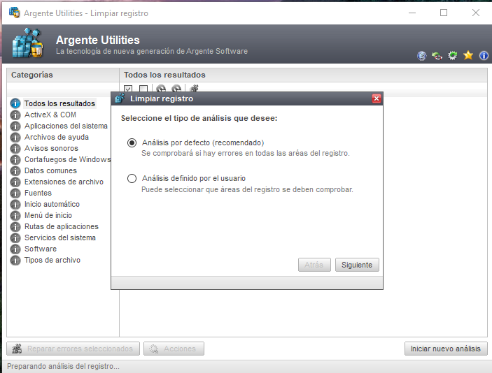

**1 ERA SEMANA**

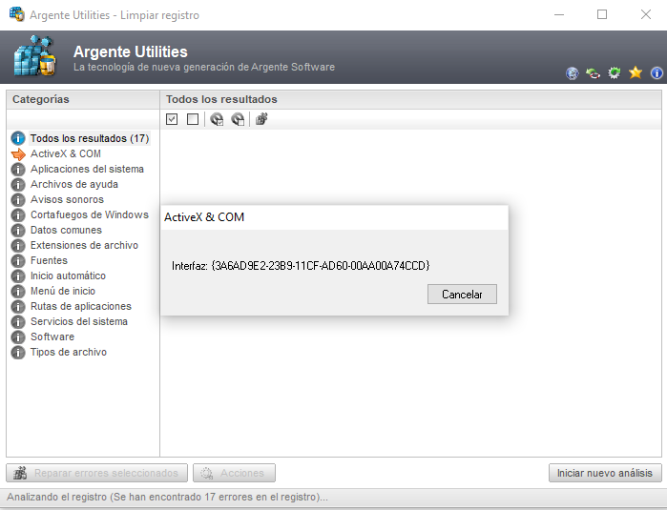

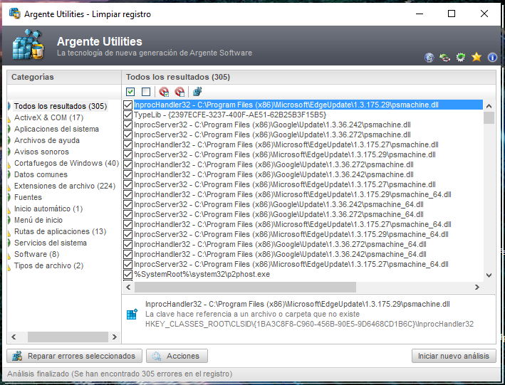

**2UNDA SEMANA**

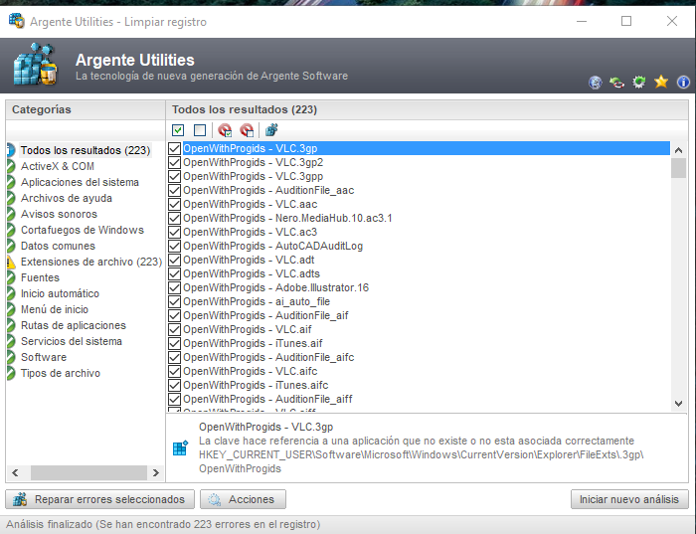

**3ERA SEMANA**

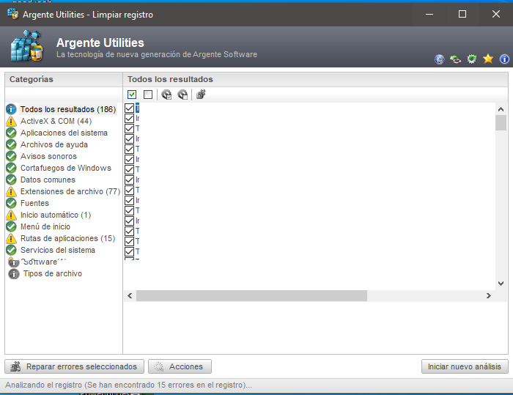

**4TA SEMAMA**

